với X_{i} = { s_{i}, p_{i}}^{T} và X_{i+1} = { s_{i+1}, p_{i+1}}^{T}
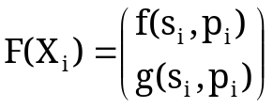
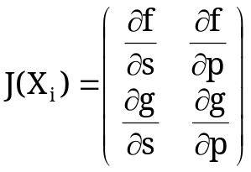
Quan hệ : J(X_{i})ΔX = -F(X_{i}) với ΔX = {s_{i+1} - s_{i},p_{i+1} - p_{i}}^{T} tương ứng với một hệ phương trình tuyến tính hai ẩn số Δs = s_{i+1} - s_{i} và Δp = p_{i+1} - p_{i} :
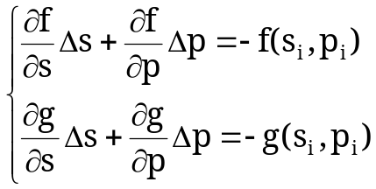
Theo công thức Cramer ta có :
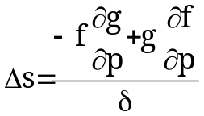
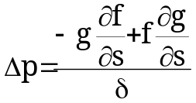
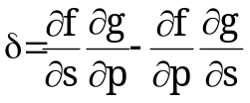
Để dùng được công thức này ta cần tính được các đạo hàm 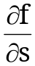,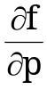,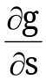,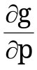. Các đạo hàm này được tính theo công thức truy hồi.
Do b_{o} = a_{o} nên
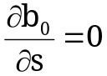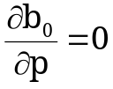
b₁ = a₁ + sb_{o} nên
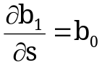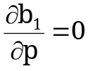
b₂ = a₂ + sb₁- pb_{o} nên
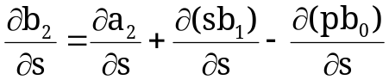
Mặt khác :
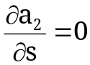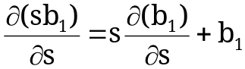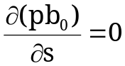
nên: 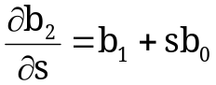
b₃ = a₃ + sb₂- pb₁ nên:
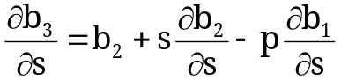
Nếu chúng ta đặt :
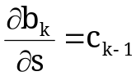
thì :
c_{o} = b_{o} (2)
c₁ = b₁ + sb_{o} = b₁ + sc_{o}
c₂ = b₂ + sc₁ - pc_{o}
....................
c_{k} = b_{k} + sc_{k-1} - pc_{k-2}
c_{n-1} = b_{n-1} + sc_{n-2} - pc_{n-3}

Như vậy các hệ số cũng được tính theo cách như các hệ số b_{k}. Cuối cùng với f = b_{n-1} và g = b_{n} ta được:
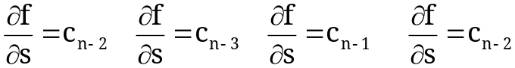

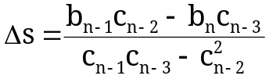 (3)

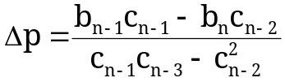 (4)

Sau khi phân tích xong P_{n}(x) ta tiếp tục phân tích P_{n-2}(x) theo phương pháp trên. Các bước tính toán gồm:
- Chọn các giá trị ban đầu bất kì s₀ và p₀
- Tính các giá trị b_{o},..,b_{n} theo (1)
- Tính các giá trị c_{o},...,c_{n} theo (2)
- Tính Δs_{o} và Δp_{o} theo (3) và (4)
- Tính s₁ = s₀ + Δs_{o} và p₁ = p_{o}+ Δp_{o}
- Lặp lại bước 1 cho đến khi p_{i+1} = p_{i} = p và s_{i+1} = s_{i} = s
- Giải phương trình x₂ - sx + p để tìm 2 nghiệm của đa thức
- Bắt đầu quá trình trên cho đa thức P_{n-2}(x)

Ví dụ: Tìm nghiệm của đa thức P₄(x) = x⁴ - 1.1x³ + 2.3x² + 0.5x² + 3.3.
Với lần lặp ban đầu ta chọn s = -1 và p =1, nghĩa là tam thức có dạng: x²+x+1

a₀ a₁ a₂ a₃ a₄
1 -1.1 2.3 0.5 3.3
sb_{i} -1 2.1 -3.4 0.8
-pb_{i-1} -1 2.1 -3.4
b_{i} 1 -2.1 3.4 -0.8 = b_{n-1} 0.7=b_{n}
sb_{i} -1.0 3.1 -5.5

-pb_{i-1} -1.0 3.1
c_{i} 1 -3.1 5.5 -3.2

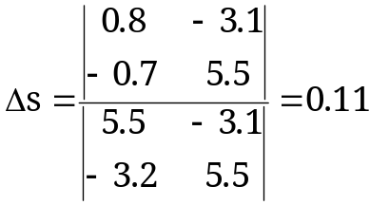
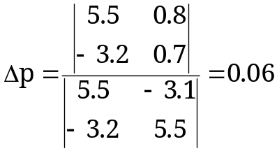
s* = -1 + 0.11 = -0.89
p* = 1 + 0.06 = 1.06
Tiếp tục lặp lần 2 với s₁ = s* và p₁ = p* ta có :
a₀ a₁ a₂ a₃ a₄
1 -1.1 2.3 0.5 3.3
sbi -0.89 1.77 -2.68 0.06
-pbi₋₁ -1.06 2.11 -3.17
bi 1 -1.99 3.01 -0.07 = b_{n-1} 0.17=b_{n}
sbi -0.89 2.56 -4.01
-pbi₋₁ -1.0 3.1
ci 1 -2.88 4.51 -1.03
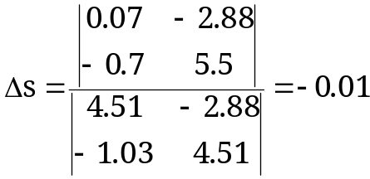

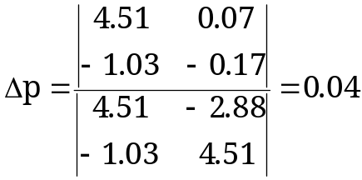
s* = -0.89 - 0.01 = -0.9
p* = 1.06 + 0.04 = 1.1
Như vậy:
P₄(x) = (x² + 0.9x + 1.1)(x² + 2x + 3)
Chương trình sau áp dụng lí thuyết vừa nêu để tìm nghiệm của đa thức.

Chương trình 2-10

//phuong phap Bairstow
#include <conio.h>
#include <stdio.h>
#include <math.h>
#include <stdlib.h>
#define m 10

void main()
{
float a[m],b[m],c[m];
int i,n,v;
float s,e1,t,p,q,r,p1,q1;

clrscr();
printf("Cho bac cua da thuc n = ");
scanf("%d",&n);
printf("Cho cac he so cua da thuc can tim nghiem\n");
for (i=n;i>=0;i--)
{
printf("a[%d] = ",n-i);
scanf("%f",&a[i]);
}
printf("\n");
e1=0.0001;
if (n<=2)
if (n==1)
{
printf("Nghiem cua he\n");
printf("%.8f",(a[0]/(-a[1])));
getch();
exit(1);
}
do
{
v=0;
p=1;
q=-1;
b[n]=a[n];
c[n]=a[n];
do
{
b[n-1]=b[n]*p+a[n-1];
c[n-1]=b[n-1]+b[n]*p;
for (i=n-2;i>=0;i--)
{
b[i]=b[i+2]*q+b[i+1]*p+a[i];
c[i]=c[i+2]*q+c[i+1]*p+b[i];
}
r=c[2]*c[2]-c[1]*c[3];
p1=p-(b[1]*c[2]-b[0]*c[3])/r;
q1=q-(b[0]*c[2]-b[1]*c[1])/r;
if ((fabs(b[0])<e1)&&(fabs(b[1])<e1))
goto tt;
v=v+1;
p=p1;
q=q1;
}
while (v<=40);
if(v>40)
{
printf("Khong hoi tu sau 40 lan lap");
getch();
exit(1);
}
tt:s=p1/2;
t=p1*p1+4*q1;
if(t<0)
{
printf("Nghiem phuc\n");
printf("%.8f+%.8fj\n",s,(sqrt(-t)/2));
printf("%.8f-%.8fj\n",s,(sqrt(-t)/2));
printf("\n");
}
else
{
printf("Nghiem thuc\n");
printf("%.8f\n",(s+sqrt(t)/2));
printf("%.8f\n",(s-sqrt(t)/2));
printf("\n");
}
for (i=2;i<=n;i++)
a[i-2]=b[i];
n=n-2;
}
while ((n>2)&(r!=0.0));
s=-a[1]/(2*a[2]);
t=a[1]*a[1]-4*a[2]*a[0];
if (t<0)
{
printf("Nghiem phuc\n");
printf("%.8f+%.8fj\n",s,(sqrt(-t)/(2*a[2])));
printf("%.8f-%.8fj\n",s,(sqrt(-t)/(2*a[2])));
printf("\n");
}
else
{
printf("Nghiem thuc\n");
printf("%.8f\n",(s-sqrt(t)/(2*a[2])));
printf("%.8f\n",(s-sqrt(t)/(2*a[2])));
printf("\n");
}
getch();
}

Dùng chương trình trên để xác định nghiệm của đa thức :
x⁶ - 2x⁵ - 4x⁴ + 13x³ - 24x² + 18x - 4 = 0
ta nhận được các nghiệm :
x₁ = 2.61903399
x₂ = -2.73205081
x₃ = 0.732050755
x₄ = 0.381966055
x₅ = 0.500011056 + i*1.3228881
x₆ = 0.500011056 - i*1.3228881

§11. HỆ PHƯƠNG TRÌNH PHI TUYẾN
Phương pháp Newton có thể được tổng quát hoá để giải hệ phương trình phi tuyến dạng :
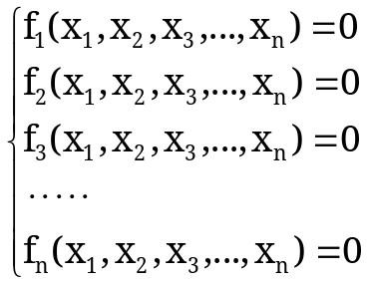
hay viết gọn hơn dưới dạng :
F(X) = 0
Trong đó :
X = (x₁,x₂,x₃,.....,x_{n})
Với một phương trình một biến, công thức Newton là :
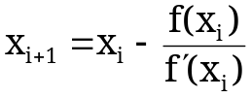
hay : f'(x_{i}).Δx = -f(x_{i})
với Δx = x_{i+1} - x_{i}
Đối với hệ,công thức lặp là :
J(X_{i})Δx = -F(X_{i})
Trong đó J(X_{i}) là toán tử Jacobi. Nó là một ma trận bậc n ( n - tương ứng với số thành phần trong vectơ X) có dạng :
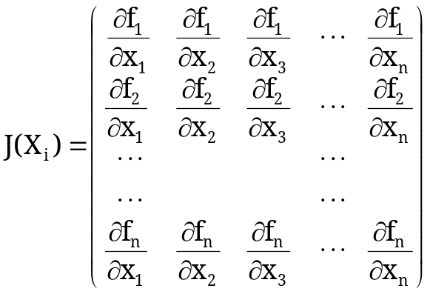
và ΔX = X_{i+1} - X_{i}
Phương pháp Newton tuyến tính hoá hệ và như vậy với mỗi bước lặp cần giải một hệ phương trình tuyến tính (mà biến là Δxi) xác định bởi công thức lặp cho tới khi vectơ X(x₁,x₂,x₃,.....,x_{n}) gần với nghiệm.
Dưới đây là chương trình giải hệ phương trình phi tuyến
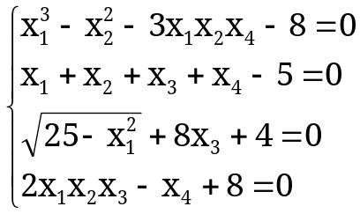
Ma trận đạo hàm riêng J(X_{i}) là :
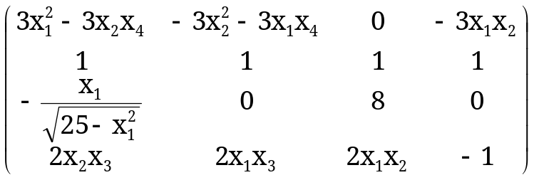
Ma trận này được chương trình đọc vào nhờ thủ tục doc.Trong thủ tục này,các hệ số a[i,5] là các hàm fi(x).Vectơ nghiệm ban đầu được chọn là { 0,-1,-1,1}^{T}.Kết quả tính cho ta : x = {0.01328676,-1.94647929,-1.12499779,8.05819031 }^{T} với độ chính xác 0.000001.Vectơ số dư r = { 0.00000536,-0.00000011,-0.00000001,-0.00000006}^{T}.

Chương trình 2-11

//giai he pt phi tuyen
#include <conio.h>
#include <stdio.h>
#include <math.h>
#include <stdlib.h>
#define n 4

float a[n+1][n+2];
float x[n+1],y[n+1];
int i,j,k,l,z,r;
float e,s,t;

void main()
{
void doc();
clrscr();
printf("Cho cac gia tri nghiem ban dau\n");
for (i=1;i<=n;i++)
{
printf("x[%d] = ",i);
scanf("%f",&x[i]);
}
e=1e-6;
z=30;
for (r=1;r<=z;r++)
{
doc();
for (k=1;k<=n-1;k++)
{
s=0 ;
for (i=k;i<=n;i++)
{
t=fabs(a[i][k]);
if (s<=t)
{
s=t;
l=i;
}
}
for (j=k;j<=n+1;j++)
{
s=a[k][j];
a[k][j]=a[l][j];
a[l][j]=s;
}
if (a[1][1]==0)
{
printf("Cac phan tu duong cheo cua ma tran bang khong");
getch();
exit(1);
}
else
{
if (fabs(a[k][k]/a[1][1])<(1e-08))
{
printf("Ma tran suy bien");
goto mot;
}
}
for (i=k+1;i<=n;i++)
{
if (a[k][k]==0)
{
printf("Cac phan tu duong cheo cua ma tran bang khong\n");
goto mot;
}
s=a[i][k]/a[k][k];
a[i][k]=0;
for (j=k+1;j<=n+1;j++)
a[i][j]=a[i][j]-s*a[k][j];
}
y[n]=a[n][n+1]/a[n][n];
for (i=n-1;i>=1;i--)
{
s=a[i][n+1];
for (j=i+1;j<=n;j++)
s=s-a[i][j]*y[j];
if (a[i][i]==0)
{
printf("Cac phan tu duong cheo cua ma tran bang khong\n");
goto mot;
}
y[i]=s/a[i][i];
}
}
if (r!=1)
for (i=1;i<=n;i++)
{
if (fabs(y[i])<e*fabs(x[i]))
goto ba;
}
for (i=1;i<=n;i++)
x[i]=x[i]-y[i];
printf("\n");
}
printf("Khong hoi tu sau %d lan lap\n",z);
goto mot;
clrscr();
ba:printf("Vec to nghiem\n");
for (i=1;i<=n;i++)
printf("%.5f\n",(x[i]-y[i]));
printf("\n");
printf("Do chinh xac cua nghiem la %.5f: \n", e);
printf("\n");
printf("Vec to tri so du :\n");
for (i=1;i<=n;i++)
printf("%.5f\n",(a[i][n+1]));
mot:printf("\n");
getch();
}

void doc()
{
a[1][1]=3*x[1]*x[1]-3*x[2]*x[4];
a[1][2]=-3*x[2]*x[2]-3*x[1]*x[4];
a[1][3]=0;
a[1][4]=-3*x[1]*x[2];
a[1][5]=x[1]*x[1]*x[1]-x[2]*x[2]*x[2]-3*x[1]*x[2]*x[4]-8;

a[2][1]=1;
a[2][2]=1;
a[2][3]=1;
a[2][4]=1;
a[2][5]=x[1]+x[2]+x[3]+x[4]-5;

a[3][1]=-x[1]/sqrt(25-x[1]*x[1]);
a[3][2]=0;
a[3][3]=8;
a[3][4]=0;
a[3][5]=sqrt(25-x[1]*x[1])+8*x[3]+4;

a[4][1]=2*x[2]*x[3];
a[4][2]=2*x[1]*x[3];
a[4][3]=2*x[1]*x[2];
a[4][4]=-1;
a[4][5]=2*x[1]*x[2]*x[3]-x[4]+8;

}

